Изменение программы:
Обновляем Models.cs — добавляем класс GroupMember
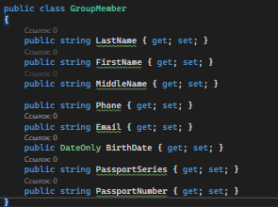
Обновляем DatabaseHelper.cs — добавляем методы для групповой заявки
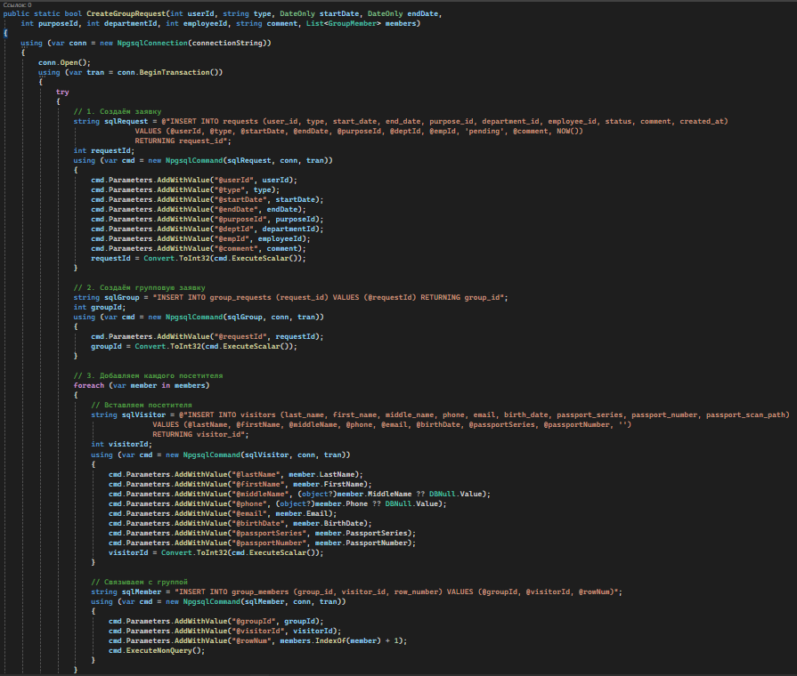
Создание нового окна MemberWindow

